Стройкова Н.Л.
воспитатель МДОУ №91
Высшая квалификационная
категория
г. Северодвинск

Полоролевое воспитание дошкольников средствами моделирования
Актуальность
Период дошкольного детства – это тот период, в процессе которого педагоги и родители должны понять ребенка и помочь ему раскрыть те уникальные возможности, которые даны ему своим полом, если мы хотим воспитать мужчин и женщин, а не бесполых существ, растерявших преимущества своего пола. Казалось бы, что гендерное воспитание в семье налажено с рождения. Ведь, как только родители узнают пол своего будущего ребёнка, они начинают готовиться и морально и физически к появлению или мальчика, или девочки.
Воспитание детей с учётом их гендерных особенностей во многом будет опираться на индивидуальные особенности конкретного ребенка, зависеть от тех примеров поведения женщин и мужчин, с которыми маленький человечек постоянно сталкивается в семье.
Многие родители указывают на этот воспитательный момент и считают, что больше ничего делать не нужно. Дети и так скопируют автоматом каждый свою гендерную роль. Проблема состоит в том, что зачастую, современным детям сложно воспитать себя самим. Т.к., например, папа редко бывает дома, а мама ассоциируется сразу с двумя полами. Или же образец с папой вообще недоступен и масса других негативных нюансов существует.
Настоящим выходом из сложившейся грустной ситуации является целенаправленное гендерное воспитание. Целенаправленное воспитание, оказываемое на девочку или мальчика в дошкольном возрасте, повлияет на развитие личности существенно. И позволит проявлению у девочек и мальчиков тех качеств личности, которые позволят им быть успешными в современном обществе. Наиболее благоприятным возрастным периодом для начала гендерного воспитания является четвертый год жизни. Уже на четвёртом году жизни дети, чьё поведение соответствует правильному гендерному воспитанию, чувствуют себя отличающимися от противоположного пола.
Сейчас многие дети ассоциируют свой пол именно с таким искажённым поведением: девочки становятся прямолинейными и грубыми, а мальчики перенимают тип поведения женщин, которые их окружают и дома и в саду, поликлинике и т.д. Наблюдая за детьми можно заметить, что многие девочки лишены нежности, чуткости и терпения, не умеют мирно разрешать конфликты. Мальчики же, наоборот, не пытаются постоять за себя, слабы физически, не выносливы и эмоционально неустойчивы,
Современным маленьким рыцарям совершенно чужда хоть какая-то культура поведения по отношению к девочкам. Вызывает опасение и то, что содержание игр детей, например, в детском саду, демонстрирует модели поведения, не соответствующие полу ребенка. Из-за этого дети не умеют договариваться в игре, распределять роли. Мальчики редко проявляют желания прийти на помощь девочкам тогда, когда нужна физическая сила, а девочки не стремятся помогать мальчикам там, где нужна тщательность, аккуратность, забота.
Поэтому гендерное воспитание, которое расставит по полочкам родителям все особенности воспитания девочек и мальчиков очень актуально.
Ребёнок дошкольного возраста в значительно большей мере эмоциональное, нежели рациональное существо. Он воспринимает мир и себя прежде всего на уровне чувствования, переживания, эмоциональных оценок. Занимаясь формированием позитивной полоролевой идентичности, особое внимание следует уделять развитию у ребёнка эмоционально-ценностного отношения к себе как к мальчику или девочке, положительному принятию своей половой роли, созданию позитивно окрашенного «образа Я» мальчика/девочки.
Теоретические исследования кандидата педагогических наук, доцента Н.Татаринцевой убедительно доказали, что использование моделей в полоролевом воспитании является одним из эффективных средств в работе с детьми.
Цель работы: способствовать конструированию взаимоотношений ребенка со взрослыми и сверстниками своего и противоположного пола.
Задачи:
Познакомить с моделями поведения девочек и мальчиков;
Формировать представления детей о социальных функциях девочек и мальчиков;
Помочь осмыслить свои качества и поступки;
Повысить уверенность в себе, научить способам позитивного самовыражения и самораскрытия.
Упражнение «Какой я мальчик, какая я девочка»
Цель: познакомить детей с моделями поведения мальчиков и девочек.
Воспитатель называет положительное качество девочки и мальчика, а дети выбирают соответствующую модель и показывают её.
Девочка должна заниматься рукоделием, (помогать по хозяйству), аккуратной, внимательной к малышам, понимать и поддерживать красоту, трудолюбивой, доброй и заботливой.
Мальчик должен помогать по хозяйству, быть аккуратным, сильным, смелым, добрым, трудолюбивым, внимательным и заботливым.

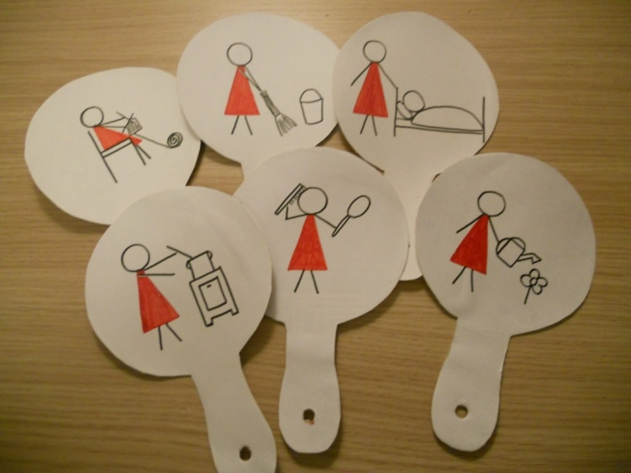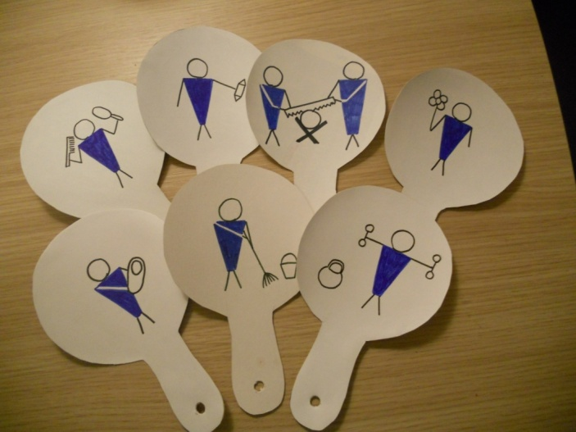

Упражнение «Это здорово!»
Цель: помочь мальчикам и девочкам осмыслить свои положительные качества и поступки.
Девочка (мальчик) выходит (показывает модель), называет качество или поступки, которое им нравится в себе, и они ими довольны. О поступке нужно сказать. Дети говорят хором «Это здорово!»
Игра «Принц и принцесса»
Цель: учить замечать положительные качества и поступки у мальчиков и девочек.
Дети стоят в кругу. В центре круга стоит стул- трон. Ребёнок по желанию садится на трон – он в данный момент принц (принцесса), остальные дети, стоя вокруг берут модель и называют его положительное качество, подтверждая это поступком «принца».
Игра «Волшебная лавка»
Цель: выяснить, каких качеств не хватает детям, чтобы быть мужественной или женственной личностью.
Воспитатель просит вспомнить те свойства мальчиков и девочек, о которых уже говорили. Воспитатель обсуждает с детьми, может ли оно быть у ребёнка противоположного пола, берёт на себя роль хозяйки лавки, где ребёнок может приобрести или поменять какое-нибудь одно качество (модель), которое ему не очень нравится, на другое, которым он хочет обладать. Девочка подходит к воспитателю, просит смелости. Продавец выясняет, зачем она ей, в каких случаях она хочет быть смелой. В качестве платы продавец просит у покупателя что-то взамен.
Игра «Выбирай профессию»
Цель: воспитывать стремление подражать положительным качествам мужественного или женственного поведения.
Ребёнок выходит и сообщает, кем он хотел бы стать в будущем, и какими качествами должен обладать человек выбранной профессии, показывая модели.
Игра «Давай с тобой дружить» или «Найди себе пару»
Цель: формировать дружеские взаимоотношения в группе сверстников.
Девочки сидят на стульях и держат в руках выбранные ими модели. Мальчик выбирает модель, подходит к одной из девочек и говорит: «Я сильный, а ты?». «А я аккуратная»- говорит девочка. Мальчик: «Давай с тобой дружить!»
(приём распределения детей на пары)
Игра «На какого сказочного героя похоже»
Цель: соотносить поступки литературных персонажей с изображениями , представленными на моделях.
Воспитатель показывает модель и предлагает вспомнить, в какой сказке или книге дети встречали персонаж с таким качеством или чертами характера. Доказать.
С помощью моделей можно провести занятия на тему:
«Как я помогаю бабушке»,
«8 Марта - женский день»,
«Мы заботимся друг о друге»,
«Мои таланты»
«Мои лучшие качества»
«Знакомство с родословным деревом»
«Кем я хочу стать»
«Наши папы и дедушки»
Задание: мы изготовили модели совместных действий поведения мальчиков и девочек. Предлагаем вам подумать и назвать какие формы работы с детьми можно выбрать, используя данные модели.

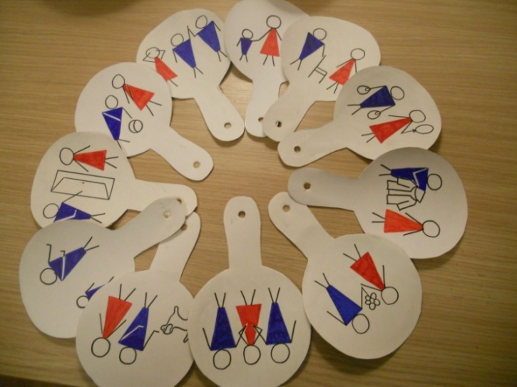

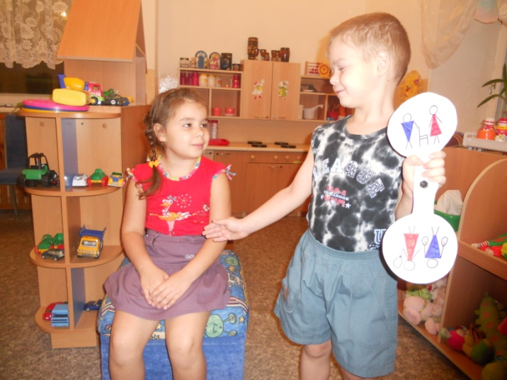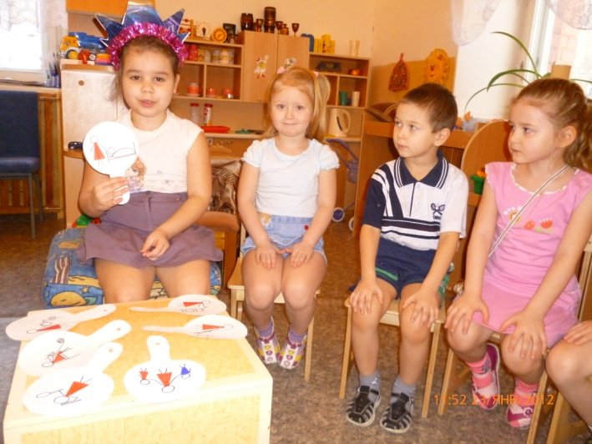
Данное пособие вызвало большой интерес у детей нашей группы. Мы убедились, что работа с ним в специально организованных совместных и индивидуальных видах деятельности, способствует конструированию взаимоотношений ребенка со взрослыми и сверстниками своего и противоположного пола.
